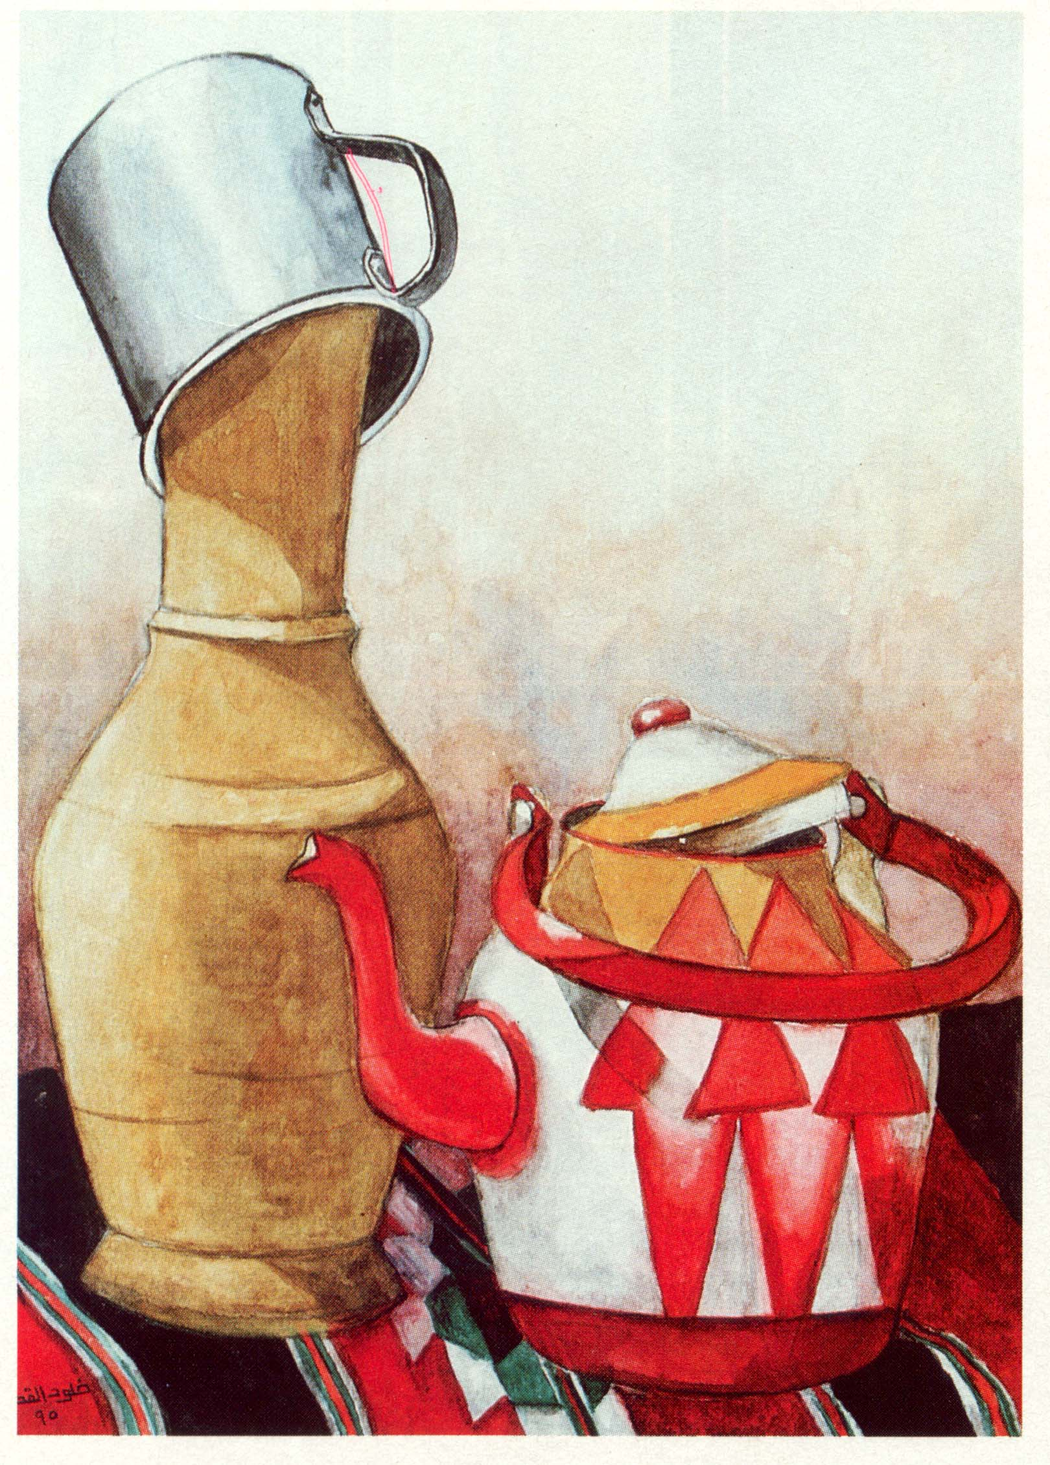

المادة / تربية فنية الموضوع / رسم أواني شعبية .
التمهيد لدرس / عاش الإنسان العصر القديم وكيف نفسه بما فيها من ظروف وما يلاءم طرق المعيشة المختلفة واستخدم الكثير من الأواني والأدوات حسب
ما يتوفر في بيئته .

أولا المحتوى / 1- الفن الشعبي. 2- من الحرف الشعبية . 3- من الأواني الشعبية . 4- مميزات الأواني الشعبية . 5- طريقة الرسم والتلوين . 6- رسم الأواني .
7- تطبيق التلوين بطريقة التدرج اللوني . 8- شكر الله على نعمه .

ثانيا الأهداف / يتوقع من التلميذة في نهاية الدرس أن :
1- تتعرف على الفن الشعبي. 2- تعدد بعض الحرف الشعبية . 3-تسمي بعض الأواني الشعبية . 4- تذكر مميزات الأواني الشعبية . 5- تتعرف على طريقة الرسم والتلوين
6- ترسم الأواني . 7- تطبق التلوين بطريقة التدرج اللوني . 8- تشكر الله على نعمه .

رقم الهدف | الوسيلة | إجراءات التدريس | التقويم
1-  2-  3-  4- | بعض الأواني الشعبية.  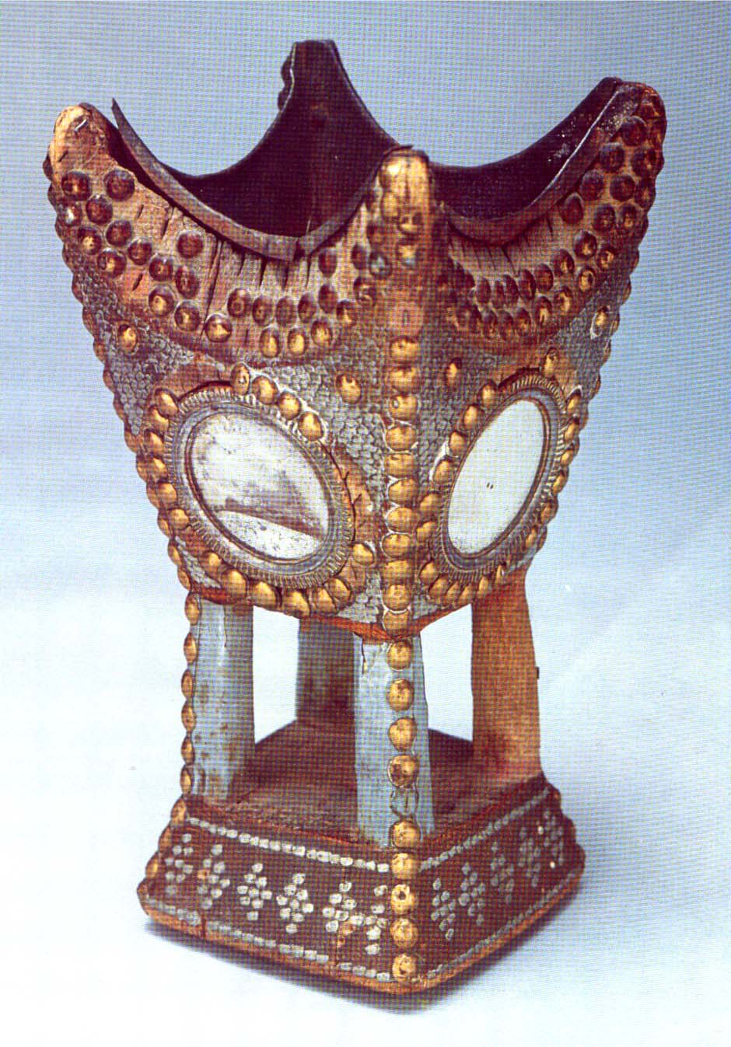 | يتم بداية تعريف التلميذات على الفن الشعبي وكيف يتصل بالبلد الذي ينتمي اليه ومن خلاله يتم التعرف على خصائص هذ البلد وما ينقله الأجداد الى الأبناء ......  من الحرف الشعبية :  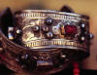  - كـالنقش ( الزخرفة ).  - أشغال المعادن ، و الحلي.  - أشغال الخشب ، والفخار  - الملابس والأزياء  من الأواني الشعبية :  الدلة – الهاوند – المبخرة – المحماس – الأبريق - ..................  مميزات الأواني الشعبية :  تنوعت ألوانها بألوان الخامات المصنوعة منها وإضافة بعض المسامير والجلود والمرايا بأشكالها وإحجامها المختلفة مما أضفى عليها قيماً فنية زخرفيه وجمالية . | عددي بعض الحرف الشعبية ؟  سمي بعض الأواني الشعبية ؟  اذكري مميزات الأواني الشعبية ؟

رقم الهدف | الوسيلة | إجراءات التدريس | التقويم
5-  6-  7-  8- | لوحة للأواني الشعبية |   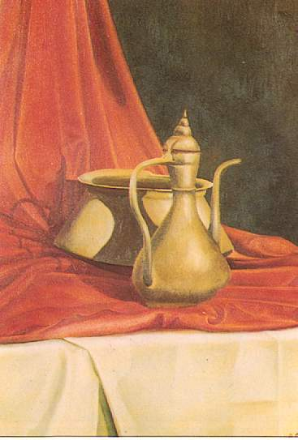  التطبيق :  يتم عرض رسوم لأواني الشعبية والتعرف على طريقة رسم الأواني على السبورة وقيام التلميذات بذلك والتدرب على السبورة بداية لتشجيعهن وتوضيح نقاط القوة والضعف لديهن .  والتعرف على طريقة التلوين وإظهار الظل والنور على الرسم وأهمية ذلك ويتم ذلك بتطبيق التدرج اللوني السابق التعرف عليه في الفصل الدراسي الأول . تبدأ بعد ذلك التلميذات بالرسم على ورق الكراس واستخدام قلم الرصاص مع التنبيه على الرسم بخفة حتى لا يترك أثرا على ورق الكراس عند المسح .  ثم التلوين برفق وهدوء وفي اتجاه واحد وإظهار التدرج اللوني لإظهار الظل والنور ....  شكر الله على نعمه وكيف سخر له جميع ما في هذا الكون للاستفادة منه مع تغير الأزمنة وتطور وتوفر جميع متطلبات الحياة من حوله بكل يسر وسهوله ............................  @@@@@@@@@@@@@@ | 

